Kwiecień tydzień V
( 27. 04 – 30.04)
Dbamy o przyrodę

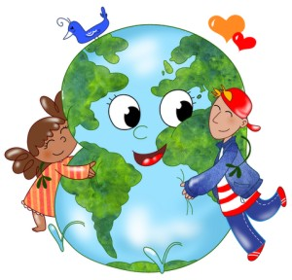

Zadania do zrealizowania:
Oglądanie – Bajka edukacyjna - proekologiczna
https://www.youtube.com/watch?v=RV5IBJGAypY

- Słuchanie piosenki Śpiewające Brzdące - Ekologa znak - Piosenki dla dzieci –
https://www.youtube.com/watch?v=JIEDy5UiRPU

- Czytanie samodzielne lub z pomocą rodziców opowiadania pt. ,,Strażnicy przyrody” – książka
s. 66 – 69
- Wykonujemy pojemniki do segregowania odpadów – karta nr 21 - znajduje się w teczce WYPRAWKA PLASTYCZNA
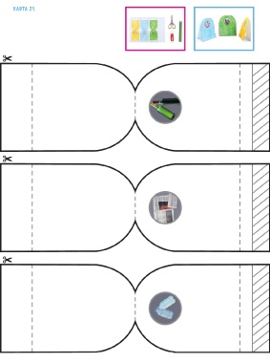

- Praca z książką ,,Nowe przygody Olka i Ady” cz. 4 – dotyczy dzieci 5 i 6 letnich:
- Słuchanie wiersza, kolorowanie rysunków zwierząt – s. 12 - 13
- Opowiedz o tym co przedstawiają obrazki, oceń zachowanie Olka i Ady, narysuj jak dbasz o przyrodę – s. 14 - 15
- Co oznacza, że rośliny są chronione? Nazwy roślin chronionych – s. 14 - 15
- Układanie zadań matematyczne do obrazków, rysowanie po śladzie – s. 16
- Ćwiczenia graficzne – s. 17
- Co to jest recykling? Segregacja odpadów – s. 18
- Jak założyć hodowlę roślin? Wypowiadanie się na temat obrazka, rysowanie wg wzoru – s. 19

Praca z książką ,,Litery i liczby” cz. 2, - 6 latki
- zabawy z literką h - s. 70 – 73,
- Utrwalanie kierunków na kartce papieru – s. 74,
- Rysowanie kwiatów w takiej samej odległości od środka symetrii – s. 75

Praca z książką ,, Przygotowanie do czytania, pisania, liczenia” - 5 – latki
- zabawy z literką h – s. 72
- ćwiczenia graficzne – s. 70 - 71

- Wykonywanie ćwiczeń gimnastycznych – WF DLA DZIECI ONLIN -

Ania i Lenka - WF Dla Dzieci Online #1 - Treningi dla Twojego Dziecka w Domu

Życzę udanej zabawy. Pozdrawiam

Edyta Stopyra

